Домашнее задание для родителей по лексической теме «Космос» 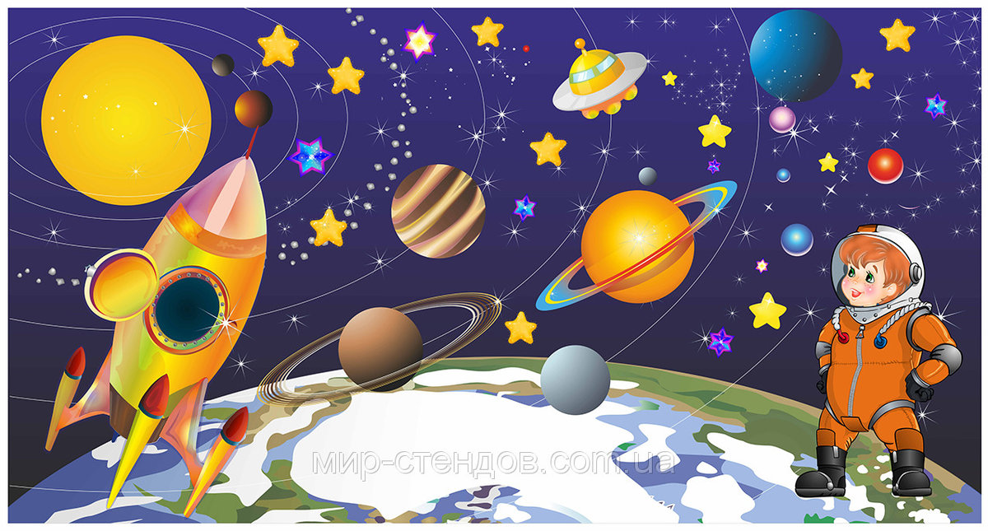
Обогащаем словарь:
существительными: космос, комета, космонавт, ракета, метеорит, корабль (космический), космодром, станция, спутник, полёт, планета, планетарий, инопланетянин, звезда, созвездие, названия планет (Марс, Юпитер и т. д.); глаголами: осваивать, запускать, летать, прилетать, приземляться; прилагательными: первый, космический, межпланетный, звёздное.
1. Материал для рассказа может быть следующим:
12 апреля в нашей стране отмечается День космонавтики. В этот день в 1961 году нашу планету потрясла неожиданная весть: "Человек в космосе!" Мгновенная мечта людей о полете в космос сбылась. Солнечным апрельским утром мощная ракета вывела на орбиту космический корабль "Восток" с первым космонавтом Земли - нашим соотечественником Ю. А. Гагариным на борту. Полет вокруг Земли длился 108 минут. Так началось время космических ракет, спутников, луноходов, международных космических экипажей. Люди всегда мечтали узнать о космосе как можно больше, ведь мир звезд огромный и таинственный. В нем много неизвестного и загадочного.

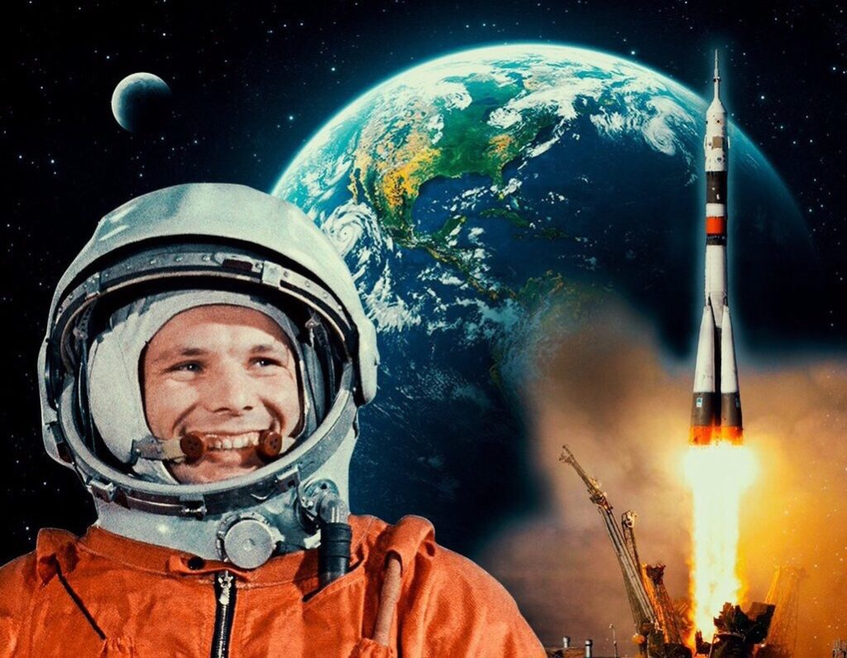
Проверьте, как ребёнок запомнил то, о чём Вы с ним беседовали. Попросите его ответить на вопросы самостоятельно, и, если он затрудняется, помогите ему с ответами.
- Какой праздник отмечают 12 апреля? 12 апреля отмечают День космонавтики.
- Что такое космос? Космос – это то, что окружает землю и другие планеты.
- Что люди запускают в космос? Люди запускают в космос спутники, ракеты, космические корабли и станции.
- Как называют человека, который летит на ракете в космос? Человека, который летит на ракете в космос, называют космонавтом.
- Кто был первым космонавтом? Первым космонавтом был Юрий Гагарин.
- Как называется место, откуда запускают в космос космические корабли? Это место называется космодром.
- Что надевает космонавт для полёта в космос? Космонавт надевает космический скафандр.
- Как называется планета, на которой мы живём? Наша планета называется Земля.
- Какой прибор нужен человеку, чтобы рассмотреть луну, далёкие звёзды и планеты? Чтобы рассмотреть луну, звёзды и планеты, человеку нужен телескоп.

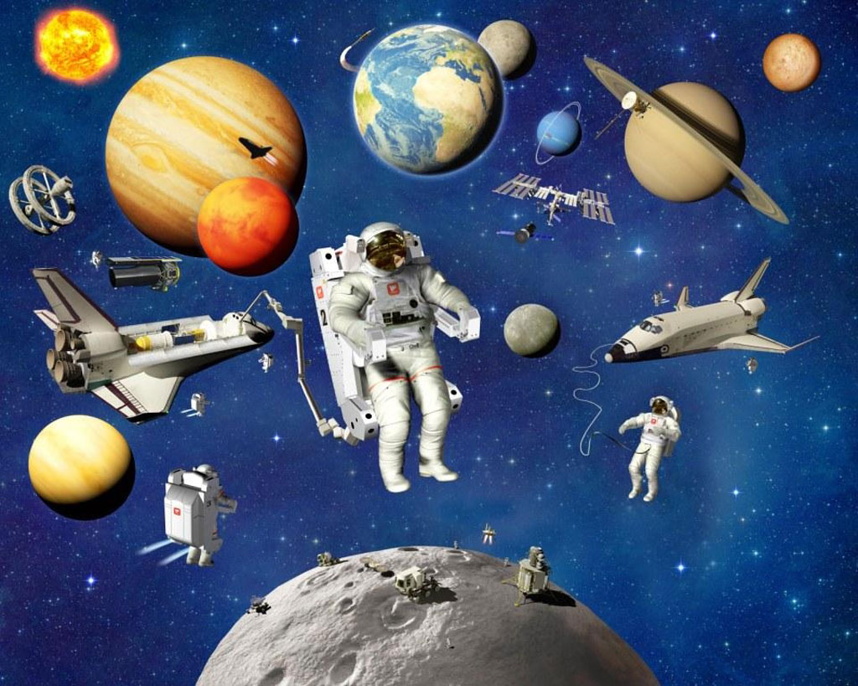

2. Словесная игра «Подскажи словечко».
Взрослый читает стихотворные строчки, но перед последним словом делает паузу, предлагая ребёнку самому закончить стишок. Если ребёнок затрудняется с ответом, подскажите ему сами. Игру можно повторить несколько раз.
На корабле воздушном, космическом, послушном,
Мы, обгоняя ветер, несёмся на … (ракете).
Планета голубая, любимая, родная,
Она твоя, она моя, и называется … (Земля).
Есть специальная труба, в ней Вселенная видна,
Видят звёзд калейдоскоп астрономы в … (телескоп).
Посчитать совсем не просто ночью в тёмном небе звёзды.
Знает все наперечёт звёзды в небе … (звездочёт).
Самый первый в Космосе летел с огромной скоростью
Отважный русский парень наш космонавт … (Гагарин).
Освещает ночью путь, звёздам не даёт заснуть,
Пусть все спят, ей не до сна, в небе не заснёт … (луна).
Специальный космический есть аппарат,
Сигналы на Землю он шлёт всем подряд,
И как одинокий путник летит по орбите … (спутник).
У ракеты есть водитель, невесомости любитель.
По-английски: “астронавт”, а по-русски … (космонавт).
3. Игра "Один - много"
Цель: учить согласовывать мн. числа существительных в родительном падеже.
Один космонавт - много космонавтов. Одна ракета - много ракет и т.д.
4. Игра «Скажи наоборот»
Цель: учить детей подбирать слова с противоположным значением (антонимы). Например: далёкий — близкий тесный — ... большой — ... улетать — ... высокий — ... взлетать — ... известный — ... включать — ... тёмный — ... подниматься — ... яркий — ...
5. Игра «1,2,5 »
Цель: развивать грамматический строй речи (согласование существительных с числительными). Например: Один большой метеорит, два больших метеорита,..., пять больших метеоритов. Одна яркая звезда, ... Одна быстрая ракета, ... Одна опытный космонавт, ... Одна далёкая планета, ...
6. Игра «Составь предложение»
Цели: развивать связную речь, закреплять умение правильно строить предложение, развивать слуховое внимание.
Ход игры. Взрослый предлагает ребенку послушать предложение, в котором все слова поменялись местами, и построить правильное предложение.
В, космонавт, летит, ракете. Звёзды, светят, небе, на. В, корабль, космический, полёт, отправляется. Падает, с , комета, неба, хвостатая.
7. Развитие слухового внимания, памяти. Предложите ребенку внимательно послушать сказку и постараться ее запомнить.
"Жил на свете Звездочет. Каждую ночь он наблюдал далекие звезды, а днем изучал самую близкую звезду - Солнце, пытаясь разгадать тайну их рождения, жизни и смерти. Но время шло. Звездочет старел, а тайна оставалась неразгаданной. И тогда он решил полететь к Солнцу, чтобы все увидеть самому. "Возьму свою старую карету, запрягу в нее пару сильных коней, да и помчусь!" - решил он. "Что ты, что ты, - заскрипела карета, - мне не выдержать такого длинного путешествия - развалюсь по дороге! Ведь оно продлится не менее 500 лет! Возьми уж лучше автомобиль!" Послушался Звездочет, выбрал машину. Но едва он взялся за руль, как зафырчал мотор: "Фр-ррр! Не буду включаться. Сто лет работать без отдыха не делаю!" Решил Звездочет взять самолет. Сказал он самолету: "Отнеси меня, пожалуйста, к Солнцу! Я очень тороплюсь, сколько лет для этого надо?" "10 лет. Но я не могу выполнить твою просьбу. В космосе нет воздуха и моим крыльям не на что опереться. Иди к моей сестре-красавице ракете. Только она может летать в безвоздушном пространстве". Так Звездочет и поступил. Но только он собрался занять место в кабине корабля, как из-за туч выглянуло Солнце, и его золотистые лучи брызнули во все стороны. Один солнечный луч коснулся щеки Звездочета и шепнул: "Ракете нужен год, а мне только 8 минут. Полетели?" Обрадовался Звездочет, потянулся за солнечным лучом и пропал из глаз..."
Вопросы после прочтения:
- Что наблюдал Звездочет ночью?
- Что он наблюдал днем?
- Куда решил полететь Звездочет?
- Какие виды транспорта решил использовать Звездочет, чтобы осуществить свою мечту?
- Сколько времени нужно ракете, чтобы долететь до Солнца?
- Сколько времени понадобилось солнечному лучу?

Текст для чтения и пересказа ребенком:
ЧТО ТАКОЕ ЗВЁЗДЫ?
— А что такое звёзды? — спросил однажды кузнечик. Лягушонок задумался и сказал: — Большие слоны говорят: «Звёзды — это золотые гвоздики, ими прибито небо». Но ты не верь. Большие медведи думают: «Звёзды — это снежинки, что забыли упасть». Но ты тоже не верь. Послушай меня лучше. Мне кажется, виноват большой дождь. После большого дождя растут большие цветы. А ещё мне кажется, когда они достают головой небо, то и засыпают там. — Да, — сказал кузнечик. — Это больше похоже на правду. Звёзды — это большие цветы. Они спят в небе, поджав длинные ножки.
Г. Цыферов
Вопросы:
О чём спросил кузнечик однажды?
Что сказал лягушонок?
Что говорили большие слоны о звёздах?
Что думали о звёздах большие медведи?
Что рассказал о звёздах лягушонок?

УСПЕХОВ!!!

